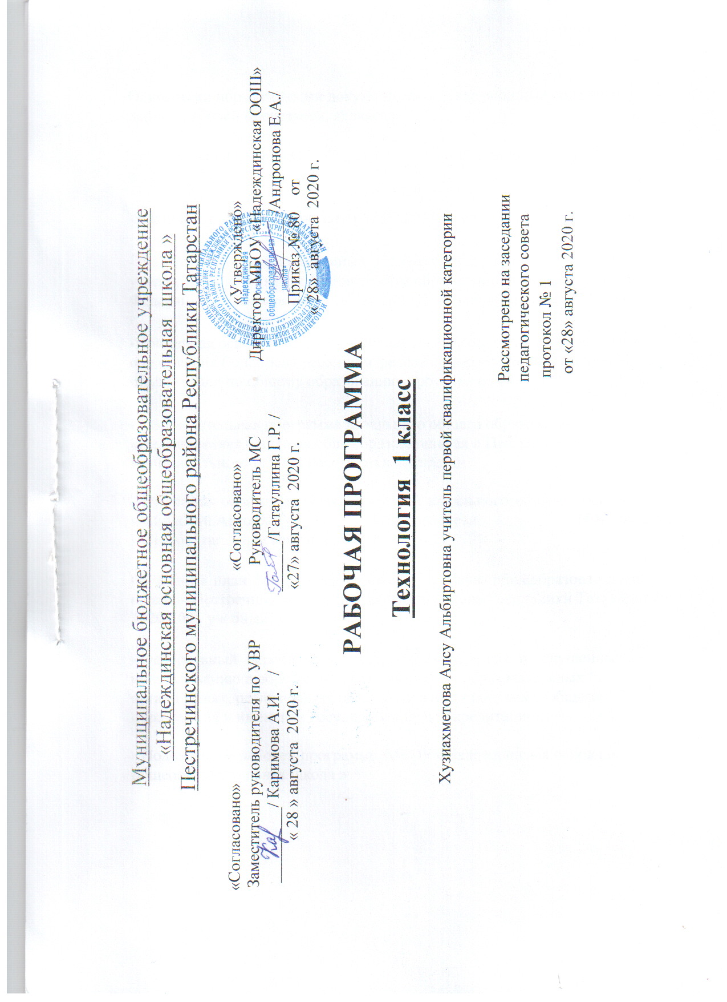
Пояснительная записка

Рабочая программа согласно Учебному плану школы рассчитана на 33 часа в год /1 час в неделю

Целью изучения курса является:
Приобретение личного опыта как основы обучения и познания, знакомство со свойствами материалов, инструментов, машин, овладение отдельными технологическими операциями, осваивание проектной деятельности, формирование позитивного эмоционально – ценностного отношения к труду и людям труда.
Задачи курса:
— формирование целостной картины мира материальной и духовной культуры как продукта творческой предметно-преобразующей деятельности человека;
— развитие знаково-символического и пространственного мышления, творческого и репродуктивного воображения (на основе решения задач по моделированию и отображению объекта и процесса его преобразования в форме моделей: рисунков, планов, схем, чертежей), творческого мышления (на основе решения художественных и конструкторско-технологических задач);
— развитие регулятивной структуры деятельности, включающей целеполагание, планирование (умение составлять план действий и применять его для решения практических задач), прогнозирование (предвосхищение будущего результата при различных условиях выполнения действия), контроль, коррекцию и оценку;
— формирование внутреннего плана деятельности на основе поэтапной отработки предметно-преобразовательных действий;
— развитие коммуникативной компетентности младших школьников на основе организации совместной продуктивной деятельности;
— формирование мотивации успеха и достижений, творческой самореализации на основе организации предметно-преобразующей деятельности; — развитие эстетических представлений и критериев на основе художественно-конструкторской деятельности;
— ознакомление с миром профессий и их социальным значением, историей возникновения и развития.

Предметные результаты освоения курса
Учащийся научится:
- получать первоначальные представления о созидательном и нравственном значении труда в жизни человека и общества; о мире профессий и важности правильного выбора;
- усваивать первоначальные представления о материальной культуре как продукте предметно – образующей деятельности человека;
-приобретать навыки самообслуживания; владеть технологическими приемами ручной обработки материалов; усваивать правила техники безопасности;
-использовать приобретенные знания и умения для творческого решения несложных конструкторских, художественно – конструкторских, технологических и организационных задач;
-приобретать первоначальные навыки совместной продуктивной деятельности, сотрудничества, взаимопомощи, планирования и организации;
-приобретать первоначальные знания о правилах создания предметной и информационной среды и умений применять их для выполнения учебно – познавательных и проектных художественно – конструкторских задач.
Учащийся получит возможность научиться:
- понимать назначение и устройство измерительных инструментов и приспособлений ;
- выполнять различные виды отделки и декорирования (аппликация, создание декоративной рамки, добавление деталей, швы вперёд иголка, через край и пр.);
- находить и представлять сведения о массовых профессиях и технологии производства искусственных материалов, о природных материалах;
- правильно складывать и хранить свои вещи, производить их мелкий ремонт;
- рассказывать об истории компьютера и компьютерных устройствах;
- изготавливать удобным для себя способом из изученных материалов поделки: на заданную тему и импровизируя;
- рационально организовывать рабочее место и поддерживать порядок на нём во время работы в соответствии с используемым материалом.

Содержание курса, формы организации, основные виды учебной деятельности

Содержание учебного курса | Формы организации | Основные виды учебной деятельности
Тема 1. Давайте познакомимся (3 ч.)  Как работать с учебником. Я и мои друзья. Материалы и инструменты. Экскурсия «Красота окружающей природы». Организация рабочего места, рациональное размещение на рабочем месте материалов и инструментов. Общее представление о технологическом процессе: анализ устройства и назначения изделия | Коллективная, индивидуальная, групповая, парная. | Сравнивание учебника, рабочей тетради, объяснение значение каждого пособия. Осваивание критерии выполнения изделия и навигационную систему учебника.  Нахождение и различение инструментов, материалов. Устанавливание связи между видом работы и используемыми материалами и инструментами.  Исследование, наблюдение, сравнивание окружающей природы.
Тема 2.Человек и земля (21ч.). Природный материал. Аппликация из листьев. Аппликация из пластилина «Ромашковая поляна», «Мудрая сова». Растения. Получение и сушка семян. Овощи из пластилина. Бумага. Волшебные фигуры. Закладка для книг. Насекомые. Пчёлы и соты. Дикие животные. Проект «Дикие животные». Дикие животные. Домашние животные. Такие разные дома. Посуда. Учимся шить. Строчка прямых стежков. Строчка стежков с перевивом змейкой. Закладка с вышивкой. | Коллективная, индивидуальная, групповая, парная. | Осваивание правила сбора и хранения природных материалов. Осмысливание значение бережного отношения к природе.  Исследование (наблюдать, сравнивать, сопоставлять) свойства пластичных материалов. Осваивание способов и правил работы с пластичными материалами. Анализирование изделий, планирование последовательности его выполнения под руководством учителя. Корректирование выполнение изделия.  Осваивание приемов соединения природных материалов при помощи пластилина. Составление композиций их природных материалов. Составление плана работы над изделием при помощи «Вопросов юного технолога». Осмысливание значения бережного отношения к природе.  Актуализирование знаний об овощах. Осмысливание значения растений для человека.  Выполнение практической работы по получению и сушке семян.  Слушание собеседника, изложение своего мнения , осуществление совместной практической деятельности, анализ своей деятельности. Анализ плана работы над изделием, сопоставление с ними своего действия и дополнение недостающих этапов выполнения изделия.  Исследование , наблюдение , сравнивание , сопоставление свойств бумаги (состав, цвет, прочность); определение вида бумаги по цвету и толщине. Осваивание приема работы с бумагой, правила работы с ножницами, разметки деталей по шаблону и сгибанием, правила соединения деталей изделия при помощи клея.  Использование различных видов материалов при выполнении изделий (природные, бытовые и пластичные материалы). Соотнесение формы и цвета природных материалов с реальными объектами и нахождение общего.  Слушание собеседника, изложение своего мнения. Отбор материала для выполнения изделия по тематике, цвету, размеру, проявление творчества. Оформление изделия.  Выбор необходимых инструментов, материалы и приемы работы. Осваивание способов работы с бумагой: выполнение разметки деталей по шаблону и раскрой бумаги без ножниц в технике обрывания по контуру.  Создание на основе заданной технологии и приведенных образцов собственного изделия.  Оформление класса. Участие в творческой деятельности по украшению класса.  Планирование и осуществление работы, на основе представленных в учебнике слайдов и текстовых планов, сопоставление этих видов плана.  Исследование , наблюдение , сравнивание, сопоставление свойства гофрированного картона. Проведение эксперимента по определению способа сгибания гофрированного картона (вдоль линий). Создание макета дома из разных материалов (гофрированный картон и природные материалы).  Создание разных изделий на основе одной технологии, самостоятельно составляя план их выполнения. Использование приемов работы с пластилином: скатывание, сплющивание, вытягивание, скручивание, вдавливание. Анализ формы , цвета и размера реальных объектов, соблюдение их при выполнении изделий.  Анализ конструктивной особенности торшера. Планирование и осуществление работы, на основе представленных в учебнике слайдов и текстовых планов, сопоставление этих видов план. Осваивание правил работы с шилом и подготовка рабочего места.  Использование способа работы с бумагой, выполнение раскроя деталей по шаблону, оформление изделия по собственному эскизу. Осваивание правил ухода за мебелью и уборки квартиры.  Осуществление подбора тканей и ниток в зависимости от выполняемых изделий. Определение инструмента и приспособлений необходимых для работы. Осваивание умений наматывать нитки, связывать их и разрезать.  Осуществление подбора тканей и ниток в зависимости от выполняемых изделий. Определение инструментов и приспособлений необходимые для работы. Осваивание умений наматывать нитки, связывать их и разрезать.  Осваивание правил экономного расходования тканей и нитей при выполнении изделия. Планирование и осуществление работы , на основе представленных в учебнике слайдов и текстовых планов, сопоставление этих видов планов.  Конструирование изделия на основе предложенного плана, поиск и замена детали конструкции, выбор способов сборки. Применение «правило винта» при сборке и разборке моделей (завинчивать по часовой стрелке, отвинчивать против часовой стрелки).
Тема 3.Человек и вода (3 ч.). Вода в жизни человека. Вода в жизни растений. Проращивание семян. Питьевая вода. Колодец. Передвижение по воде. Конструирование и моделирование изделий из различных материалов по образцу. | Коллективная, индивидуальная, групповая, парная. | На основе сравнения информации делать выводы и обобщения.  Осваивание способов проращивания семян в воде. Проведение эксперимента , исследование всхожести семян, наблюдение и фиксирование наблюдения.  Самостоятельный анализ образца . Конструирование макета колодца. Использование известных свойств материалов при определении приемов выполнения изделия. Сравнивание способов и приемов выполнения изделия.  Анализ процесса сборки реального объекта (плота), конструирование макета плота с использованием данной технологии. Осваивание новых способов соединения деталей, техники работы с бумагой — «оригами»  Составление и оформление композиции по образцу.
Тема 4.Человек и воздух (3 ч.). Гармония предметного мира и природы, ее отражение в народном быту и творчестве. Моделирование изделий по собственному замыслу. Использование ветра. Полёты птиц. Полёты человека. | Коллективная, индивидуальная, групповая, парная. | Осуществление поиск необходимой информации об использовании ветра, о птицах, о полетах человека, летательных аппаратах. Сопоставление полученной информации со знаниями, полученными на других предметах, из собственных наблюдений и прочитанных книг.  Подготовка своего рабочего места , рациональное размещение материалов и инструментов , соблюдение техники безопасности, закрепление навыка работы с бумагой и клеем. Осваивание и использование способов экономного расходования бумаги при выполнении техники «равной бумаги».  Самостоятельно создавать изделие, использовать технику «оригами». Соотнесение текстовых и слайдовых планов.  Проведение эксперимента, определение прямой зависимости (чем тяжелее груз, тем скорость падения парашюта выше.)  Осваивание способов работы с новым материалом - глина - и нанесение на нее рисунка с помощью стеки. Переведение информации в разные знаково-символические системы (анаграммы, пиктограммы) .
Тема 5.Человек и информация (3 ч.)  Способы получения, хранения, переработки информации. Важные телефонные номера. Составление маршрута безопасного движения от дома до школы. Человек в информационной среде (компьютер и его возможности) | Коллективная, индивидуальная, групповая, парная. | Составление таблицы важных телефонных номеров, маршрута передвижения от дома до школы, использование для этого информации из учебника ОБЖ и собственного опыта.  Осуществление поиска информации о компьютере, его составных частях, сферах применения. Осваивание правила безопасного использования компьютера.  Осваивание работы на компьютере: включение и выключение его; называние и показывание части компьютера; нахождение информации в интернете с помощью взрослого.

Календарно – тематическое планирование

№ урока | Тема урока | Дата проведения |  | Примечание
№ урока | Тема урока | план | факт | Примечание
Тема 1. Давайте познакомимся (3 ч.)
1 | Как работать с учебником. Инструктаж по технике безопасности. Я и мои друзья.
2 | Материалы и инструменты. Организация рабочего места
3 | Экскурсия «Красота окружающей природы».
Тема 2.Человек и земля (21ч.) |  |  |  |  |  | Тема 2.Человек и земля (21ч.)
4 | Природный материал. Аппликация из листьев.
5 | Аппликация из пластилина «Ромашковая поляна».
6 | Многообразие материалов и их практическое применение в жизни. Аппликация из пластилина «Мудрая сова».
7 | Экономное расходование материалов. Бережное отношение к природе как источнику сырьевых ресурсов. Растения. Получение и сушка семян.
8 | Проектирование доступных по сложности конструкций изделий. Проект «Осенний урожай». Овощи из пластилина.
9 | Несложные коллективные, групповые и индивидуальные проекты. Растения. Проект «Осенний урожай». Изделие. «Овощи из пластилина».
10 | Бумага. Закладка из бумаги. Волшебные фигуры.
11 | Насекомые. Пчёлы и соты.
12 | Дикие животные. Проект «Дикие животные».
13 | Разметка деталей (по шаблону). Новый год. Изделие: «Украшение на елку и на окно»
14 | Домашние животные. Котёнок.
15 | Такие разные дома. Домик из веток.
16 | Посуда: чашка, чайник, сахарница.
17 | Чайный сервис: посуда, сахарница.
18 | Резание ножницами, разметка деталей (с помощью циркуля) Свет в доме. Торшер.
19 | Чтение условных графических изображений. Мебель. Стул.
20 | Исследование элементарных свойств ткани. Одежда, ткань, нитки. Кукла из ниток.
21 | Учимся шить. Строчка прямых стежков.
22 | Строчка стежков с перевивом змейкой.
23 | Передвижение по земле. Тачка.
Тема 3.Человек и вода (3 ч.) |  |  |  |  |  | Тема 3.Человек и вода (3 ч.)
24 | Вода в жизни человека. Вода в жизни растений.
25 | Конструирование и моделирование изделий из различных материалов по образцу Питьевая вода. Колодец.
26 | Проектирование изделий. Проект: «Речной флот». Кораблик из бумаги. Плот.
Тема 4.Человек и воздух (3 ч.)
27 | Использование ветра. Вертушка.
28 | Полёты птиц. Попугай.
29 | Полёты человека. Самолёт. Парашют.
30 | Способы общения. Письмо на глиняной дощечке.
Тема 5.Человек и информация (3 ч.)
31 | Важные телефонные номера. Правила движения.
32 | Контрольная работа для промежуточной аттестации. Разноуровневый тест.
33 | Работа над ошибками. Компьютер. Правила пользования компьютером.

Промежуточная аттестационная работа:

Промежуточная аттестация для учащихся, освоивших курс технологии курса за 1 класс проводится в форме разноуровневого теста.

Класс_____ Фамилия Имя _______________________________________________

Основная часть

1.Для изготовления современной посуды не используют:
А – стекло В – бумагу
Б –глину Г – металл
2. Гончар – это:
А – мастер по изготовлению глиняной посуды
Б – мастер по изготовлению металлической посуды
В – мастер по изготовлению стеклянной посуды
3. Какие инструменты использует в работе пекарь?
А – скалка В – сито
Б – ножницы Г – миксер
4. Какие изделия готовят из теста?
А – каша В – коржик
Б – пирог Г – конфета
5. Какой инструмент не нужен для строительства дома?
А – рубанок В – пила
Б – молоток Г – грабли
6. Как называется профессия человека, который ухаживает
за лошадьми?
А – конюх В – тракторист
Б – пахарь Г – доярка
7. Кто такой рыболов?
А – тот, кто продаёт рыбу
Б – тот, кто чистит рыбу
В – тот, кто ловит рыбу

Дополнительная часть

8**. Символом какой страны является матрёшка?
А – Англия В – Германия
Б – Россия Г – Швеция
9**. Чего не было в старинной русской избе?
А – печь В – телевизор
Б – кочерга Г – посуда
10**. Какой гриб несъедобный?
А – подберёзовик В – желчный гриб
Б – груздь Г – рыжик

Критерии оценивания промежуточной аттестационной работы
Результаты итоговой промежуточной аттестации фиксируются в специальном «Листке достижений»:
- буквой В - обозначается высокий уровень обученности и развития обучащихся,
- буквой С - средний,
- буквой Н - низкий уровень.

Перечень литературы

1.Литература для учителя:
1. Н.И.Роговцева, Н.В.Богданова, И.П.Фрейтаг. Технология: Учебник для 1 класса: В 1 ч; Рос.акад. наук, Рос. акад. образования, из – во «Просвещение», - М. : Просвещение, 2012
2. Н.В.Шипилова, Н.И.Роговцева, С.В.Анащенкова. Технология. Методическое пособие с поурочными разработками, 1класс.; Рос.акад. наук, Рос. акад. образования, из – во «Просвещение», - М. : Просвещение, 2012

2.Электронные ресурсы
Электронное приложение к учебнику Н.И.Роговцевой, И.П.Фрейтаг «Технология 1 класс».
http://www. openclass.ru/
http://www.ug.ru/02.26/po4.htm - Вопросы применения компьютера в начальной школе: от психологических и педагогических аспектов до подборки различных упражнений для глаз при работе с машиной.
http://www.iro.yar.ru/resource/distant/earlyschool_education/gr/okurs.htm- Информатика в играх и задачах. (Бескомпьютерный курс)
http://www.kinder.ru - Интернет для детей. Каталог детских ресурсов.
http://library.thinkguest.org - Сайт об оригами для детей и родителей

